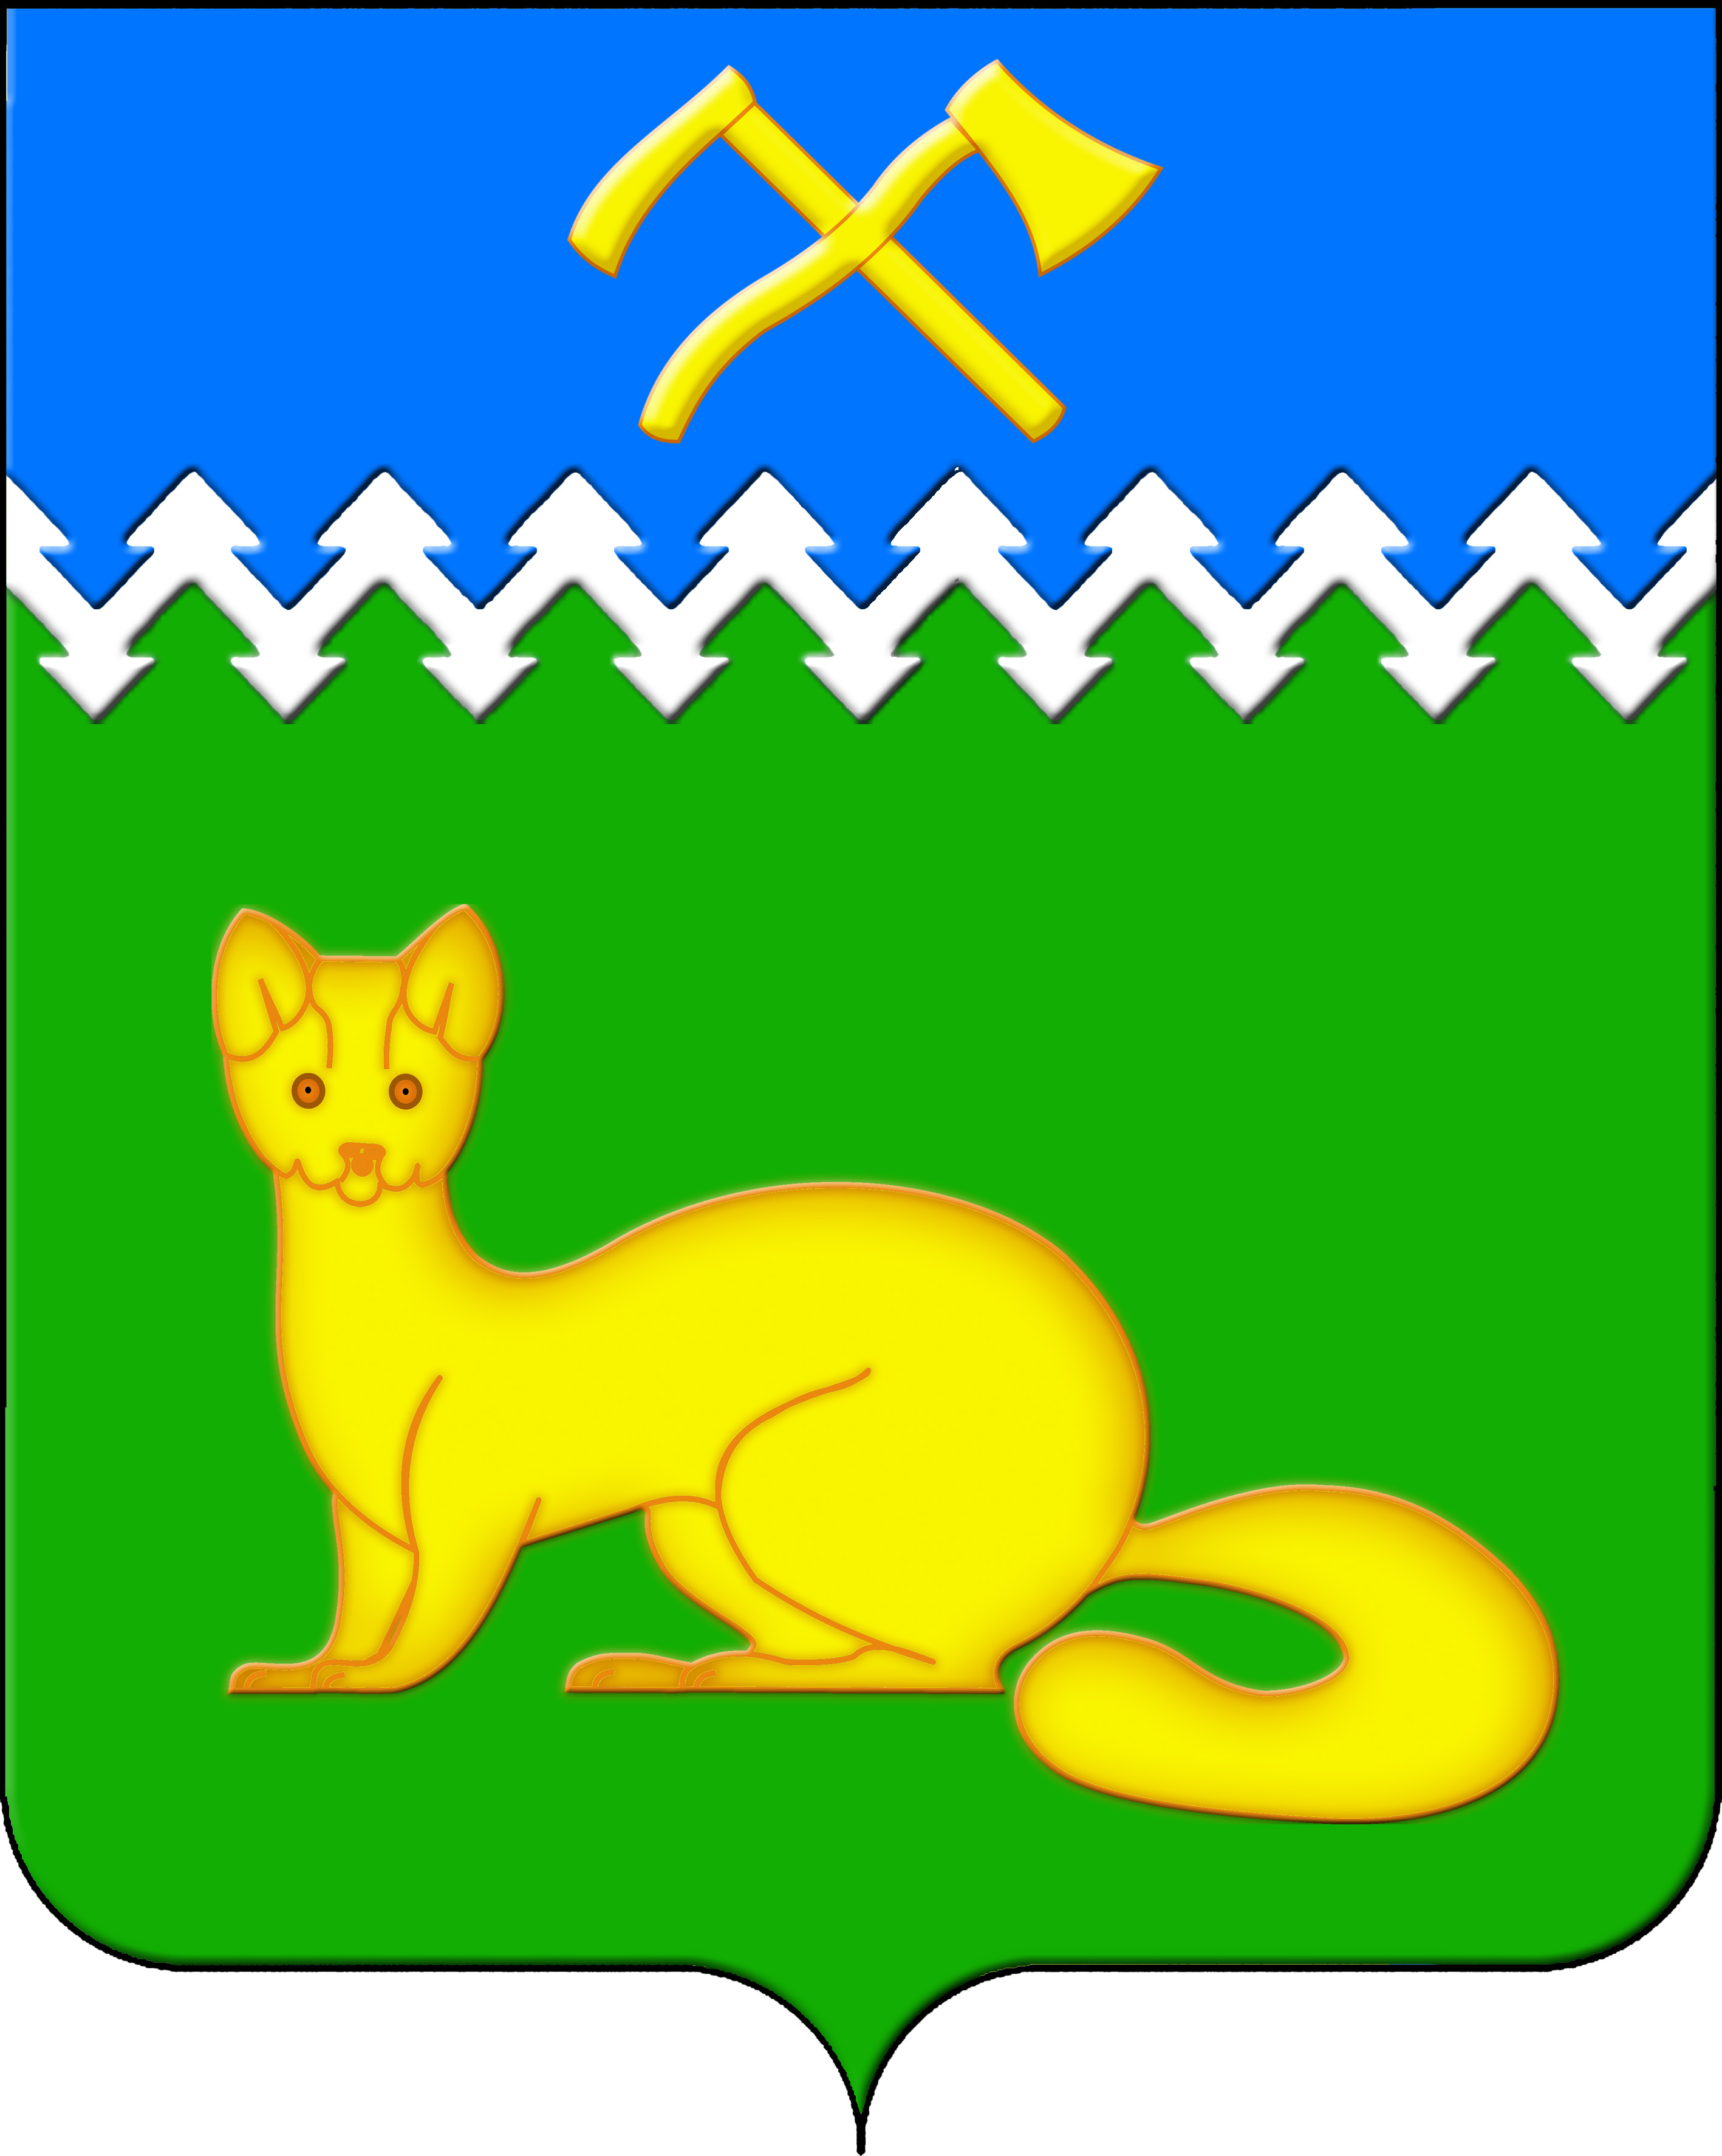

АДМИНИСТРАЦИЯ БОГУЧАНСКОГО СЕЛЬСОВЕТА

БОГУЧАНСКОГО РАЙОНА

КРАСНОЯРСКОГО КРАЯ

П О С Т А Н О В Л Е Н И Е

28.05.2025 с. Богучаны № 135 - п

О присвоении адреса земельным

участкам в с. Богучаны, ул. Октябрьская

В целях внесения недостающих сведений в Федеральную информационную адресную систему об объектах недвижимости и упорядочения адресного хозяйства на территории муниципального образования Богучанский сельсовет, руководствуясь пп. 21 п. 1. ст. 14 Федерального закона от 06.10.2003 № 131-ФЗ «Об общих принципах организации местного самоуправления в Российской Федерации», требованиями, установленными Постановлением Правительства РФ от 19.11.2014 № 1221 «Об утверждении Правил присвоения, изменения и аннулирования адресов» и Уставом Богучанского сельсовета,

П О С Т А Н О В Л Я Ю:

1. Земельному участку с кадастровым номером 24:07:1201001:307, ранее имевшему адрес: Красноярский край, р-н Богучанский, с. Богучаны ул. Октябрьская, д. 20, присвоить следующий адрес:

- Российская Федерация, Красноярский край, муниципальный район Богучанский, сельское поселение Богучанский сельсовет, село Богучаны, улица Октябрьская, земельный участок 20;

2. Земельному участку с кадастровым номером 24:07:1201002:24, ранее имевшему адрес: Красноярский край, р-н Богучанский, с. Богучаны ул. Октябрьская, д. 69, присвоить следующий адрес:

- Российская Федерация, Красноярский край, муниципальный район Богучанский, сельское поселение Богучанский сельсовет, село Богучаны, улица Октябрьская, земельный участок 69;

3. Земельному участку с кадастровым номером 24:07:1201002:427, ранее имевшему адрес: Красноярский край, р-н Богучанский, с. Богучаны ул. Октябрьская, д. 87-1, присвоить следующий адрес:

- Российская Федерация, Красноярский край, муниципальный район Богучанский, сельское поселение Богучанский сельсовет, село Богучаны, улица Октябрьская, земельный участок 87/1;

4. Земельному участку с кадастровым номером 24:07:1201002:2899, ранее имевшему адрес: Красноярский край, Богучанский район, с. Богучаны ул. Октябрьская, 100-1, присвоить следующий адрес:

- Российская Федерация, Красноярский край, муниципальный район Богучанский, сельское поселение Богучанский сельсовет, село Богучаны, улица Октябрьская, земельный участок 100/1;

5. Земельному участку с кадастровым номером 24:07:1201002:55, ранее имевшему адрес: Красноярский край, Богучанский район, с. Богучаны ул. Октябрьская, 104-4, присвоить следующий адрес:

- Российская Федерация, Красноярский край, муниципальный район Богучанский, сельское поселение Богучанский сельсовет, село Богучаны, улица Октябрьская, земельный участок 104/4;

6. Земельному участку с кадастровым номером 24:07:1201002:2881, ранее имевшему адрес: Красноярский край, Богучанский район, с. Богучаны ул. Октябрьская, 105, присвоить следующий адрес:

- Российская Федерация, Красноярский край, муниципальный район Богучанский, сельское поселение Богучанский сельсовет, село Богучаны, улица Октябрьская, земельный участок 105;

7. Земельному участку с кадастровым номером 24:07:1201002:2827, ранее имевшему адрес: Красноярский край, Богучанский район, с. Богучаны ул. Октябрьская, 116, присвоить следующий адрес:

- Российская Федерация, Красноярский край, муниципальный район Богучанский, сельское поселение Богучанский сельсовет, село Богучаны, улица Октябрьская, земельный участок 116;

8. Земельному участку с кадастровым номером 24:07:1201003:369, ранее имевшему адрес: Красноярский край, Богучанский район, с. Богучаны ул. Октябрьская, 148, присвоить следующий адрес:

- Российская Федерация, Красноярский край, муниципальный район Богучанский, сельское поселение Богучанский сельсовет, село Богучаны, улица Октябрьская, земельный участок 148;

9. Земельному участку с кадастровым номером 24:07:1201003:2506, ранее имевшему адрес: Красноярский край, Богучанский район, с. Богучаны ул. Октябрьская, 150, присвоить следующий адрес:

- Российская Федерация, Красноярский край, муниципальный район Богучанский, сельское поселение Богучанский сельсовет, село Богучаны, улица Октябрьская, земельный участок 150;

10. Земельному участку с кадастровым номером 24:07:1201003:154, ранее имевшему адрес: Красноярский край, Богучанский район, с. Богучаны ул. Октябрьская, 157-2, присвоить следующий адрес:

- Российская Федерация, Красноярский край, муниципальный район Богучанский, сельское поселение Богучанский сельсовет, село Богучаны, улица Октябрьская, земельный участок 157/2;

11. Земельному участку с кадастровым номером 24:07:1201003:238, ранее имевшему адрес: Красноярский край, Богучанский район, с. Богучаны ул. Октябрьская, 174, кв. 3, присвоить следующий адрес:

- Российская Федерация, Красноярский край, муниципальный район Богучанский, сельское поселение Богучанский сельсовет, село Богучаны, улица Октябрьская, земельный участок 174/3;

12. Земельному участку с кадастровым номером 24:07:1201003:55, ранее имевшему адрес: Красноярский край, Богучанский район, с. Богучаны ул. Октябрьская, 194-2, присвоить следующий адрес:

- Российская Федерация, Красноярский край, муниципальный район Богучанский, сельское поселение Богучанский сельсовет, село Богучаны, улица Октябрьская, земельный участок 194/2;

13. Земельному участку с кадастровым номером 24:07:1201001:3026, ранее имевшему адрес: Красноярский край, Богучанский район, с. Богучаны ул. Октябрьская, 32, присвоить следующий адрес:

- Российская Федерация, Красноярский край, муниципальный район Богучанский, сельское поселение Богучанский сельсовет, село Богучаны, улица Октябрьская, земельный участок 32;

14. Земельному участку с кадастровым номером 24:07:1201001:1846, ранее имевшему адрес: Красноярский край, Богучанский район, с. Богучаны ул. Октябрьская, 38, присвоить следующий адрес:

- Российская Федерация, Красноярский край, муниципальный район Богучанский, сельское поселение Богучанский сельсовет, село Богучаны, улица Октябрьская, земельный участок 38;

15. Земельному участку с кадастровым номером 24:07:1201001:3047, ранее имевшему адрес: Красноярский край, Богучанский район, с. Богучаны ул. Октябрьская, 42 Д, присвоить следующий адрес:

- Российская Федерация, Красноярский край, муниципальный район Богучанский, сельское поселение Богучанский сельсовет, село Богучаны, улица Октябрьская, земельный участок 42Д;

16. Земельному участку с кадастровым номером 24:07:1201001:774, ранее имевшему адрес: Красноярский край, Богучанский район, с. Богучаны ул. Октябрьская, 45, присвоить следующий адрес:

- Российская Федерация, Красноярский край, муниципальный район Богучанский, сельское поселение Богучанский сельсовет, село Богучаны, улица Октябрьская, земельный участок 45;

17. Земельному участку с кадастровым номером 24:07:1201002:1102, ранее имевшему адрес: Красноярский край, Богучанский район, с. Богучаны ул. Октябрьская, 67, присвоить следующий адрес:

- Российская Федерация, Красноярский край, муниципальный район Богучанский, сельское поселение Богучанский сельсовет, село Богучаны, улица Октябрьская, земельный участок 67;

18. Земельному участку с кадастровым номером 24:07:1201002:139, ранее имевшему адрес: Красноярский край, Богучанский район, с. Богучаны ул. Октябрьская, 91 а, присвоить следующий адрес:

- Российская Федерация, Красноярский край, муниципальный район Богучанский, сельское поселение Богучанский сельсовет, село Богучаны, улица Октябрьская, земельный участок 91А;

19. Земельному участку с кадастровым номером 24:07:1201003:381, ранее имевшему адрес: Красноярский край, Богучанский район, с. Богучаны ул. Октябрьская, д. 137, присвоить следующий адрес:

- Российская Федерация, Красноярский край, муниципальный район Богучанский, сельское поселение Богучанский сельсовет, село Богучаны, улица Октябрьская, земельный участок 137;

20. Земельному участку с кадастровым номером 24:07:1201002:342, ранее имевшему адрес: Красноярский край, Богучанский район, с. Богучаны ул. Октябрьская, дом 106, присвоить следующий адрес:

- Российская Федерация, Красноярский край, муниципальный район Богучанский, сельское поселение Богучанский сельсовет, село Богучаны, улица Октябрьская, земельный участок 106;

21. Земельному участку с кадастровым номером 24:07:1201001:1981, ранее имевшему адрес: Красноярский край, Богучанский район, с. Богучаны ул. Октябрьская, 40, присвоить следующий адрес:

- Российская Федерация, Красноярский край, муниципальный район Богучанский, сельское поселение Богучанский сельсовет, село Богучаны, улица Октябрьская, земельный участок 40;

22. Земельному участку с кадастровым номером 24:07:1201001:847, ранее имевшему адрес: Красноярский край, Богучанский район, с. Богучаны ул. Октябрьская, 5, присвоить следующий адрес:

- Российская Федерация, Красноярский край, муниципальный район Богучанский, сельское поселение Богучанский сельсовет, село Богучаны, улица Октябрьская, земельный участок 5;

23. Земельному участку с кадастровым номером 24:07:1201002:2901, ранее имевшему адрес: Красноярский край, Богучанский р-н, с. Богучаны ул. Октябрьская, 79, присвоить следующий адрес:

- Российская Федерация, Красноярский край, муниципальный район Богучанский, сельское поселение Богучанский сельсовет, село Богучаны, улица Октябрьская, земельный участок 79;

24. Земельному участку с кадастровым номером 24:07:1201002:240, ранее имевшему адрес: Красноярский край, р-н Богучанский, с. Богучаны ул. Октябрьская, д. 99, присвоить следующий адрес:

- Российская Федерация, Красноярский край, муниципальный район Богучанский, сельское поселение Богучанский сельсовет, село Богучаны, улица Октябрьская, земельный участок 99;

25. Земельному участку с кадастровым номером 24:07:1201002:436, ранее имевшему адрес: Красноярский край, р-н Богучанский, с. Богучаны ул. Октябрьская, 102-1, присвоить следующий адрес:

- Российская Федерация, Красноярский край, муниципальный район Богучанский, сельское поселение Богучанский сельсовет, село Богучаны, улица Октябрьская, земельный участок 102/1;

26. Земельному участку с кадастровым номером 24:07:1201002:359, ранее имевшему адрес: Красноярский край, р-н Богучанский, с. Богучаны ул. Октябрьская, 103 кв. 2, присвоить следующий адрес:

- Российская Федерация, Красноярский край, муниципальный район Богучанский, сельское поселение Богучанский сельсовет, село Богучаны, улица Октябрьская, земельный участок 103/2;

27. Земельному участку с кадастровым номером 24:07:1201003:270 ранее имевшему адрес: Красноярский край, р-н Богучанский, с. Богучаны ул. Октябрьская, 121-1, присвоить следующий адрес:

- Российская Федерация, Красноярский край, муниципальный район Богучанский, сельское поселение Богучанский сельсовет, село Богучаны, улица Октябрьская, земельный участок 121/1;

28. Земельному участку с кадастровым номером 24:07:1201003:354 ранее имевшему адрес: Красноярский край, р-н Богучанский, с. Богучаны ул. Октябрьская, 121-2, присвоить следующий адрес:

- Российская Федерация, Красноярский край, муниципальный район Богучанский, сельское поселение Богучанский сельсовет, село Богучаны, улица Октябрьская, земельный участок 121/2;

29. Земельному участку с кадастровым номером 24:07:1201003:100 ранее имевшему адрес: Красноярский край, р-н Богучанский, с. Богучаны ул. Октябрьская, 140, присвоить следующий адрес:

- Российская Федерация, Красноярский край, муниципальный район Богучанский, сельское поселение Богучанский сельсовет, село Богучаны, улица Октябрьская, земельный участок 140;

30. Земельному участку с кадастровым номером 24:07:1201003:111 ранее имевшему адрес: Красноярский край, р-н Богучанский, с. Богучаны ул. Октябрьская, 154, присвоить следующий адрес:

- Российская Федерация, Красноярский край, муниципальный район Богучанский, сельское поселение Богучанский сельсовет, село Богучаны, улица Октябрьская, земельный участок 154;

31. Земельному участку с кадастровым номером 24:07:1201003:38 ранее имевшему адрес: Красноярский край, р-н Богучанский, с. Богучаны ул. Октябрьская, 180, квартира 2, присвоить следующий адрес:

- Российская Федерация, Красноярский край, муниципальный район Богучанский, сельское поселение Богучанский сельсовет, село Богучаны, улица Октябрьская, земельный участок 180/2;

32. Земельному участку с кадастровым номером 24:07:1201003:44 ранее имевшему адрес: Красноярский край, р-н Богучанский, с. Богучаны ул. Октябрьская, 180-1, присвоить следующий адрес:

- Российская Федерация, Красноярский край, муниципальный район Богучанский, сельское поселение Богучанский сельсовет, село Богучаны, улица Октябрьская, земельный участок 180/1;

33. Земельному участку с кадастровым номером 24:07:1201003:25 ранее имевшему адрес: Красноярский край, р-н Богучанский, с. Богучаны ул. Октябрьская, 188-2, присвоить следующий адрес:

- Российская Федерация, Красноярский край, муниципальный район Богучанский, сельское поселение Богучанский сельсовет, село Богучаны, улица Октябрьская, земельный участок 188/2;

34. Земельному участку с кадастровым номером 24:07:1201003:28 ранее имевшему адрес: Красноярский край, р-н Богучанский, с. Богучаны ул. Октябрьская, 196 б-1, присвоить следующий адрес:

- Российская Федерация, Красноярский край, муниципальный район Богучанский, сельское поселение Богучанский сельсовет, село Богучаны, улица Октябрьская, земельный участок 196Б/1;

35. Земельному участку с кадастровым номером 24:07:1201001:278 ранее имевшему адрес: Красноярский край, р-н Богучанский, с. Богучаны ул. Октябрьская, 60-1, присвоить следующий адрес:

- Российская Федерация, Красноярский край, муниципальный район Богучанский, сельское поселение Богучанский сельсовет, село Богучаны, улица Октябрьская, земельный участок 60/1;

36. Земельному участку с кадастровым номером 24:07:1201002:357 ранее имевшему адрес: Красноярский край, р-н Богучанский, с. Богучаны ул. Октябрьская, 74, 2, присвоить следующий адрес:

- Российская Федерация, Красноярский край, муниципальный район Богучанский, сельское поселение Богучанский сельсовет, село Богучаны, улица Октябрьская, земельный участок 74/2;

37. Земельному участку с кадастровым номером 24:07:1201002:320 ранее имевшему адрес: Красноярский край, р-н Богучанский, с. Богучаны ул. Октябрьская, 93-3, присвоить следующий адрес:

- Российская Федерация, Красноярский край, муниципальный район Богучанский, сельское поселение Богучанский сельсовет, село Богучаны, улица Октябрьская, земельный участок 93/3;

38. Земельному участку с кадастровым номером 24:07:1201002:343 ранее имевшему адрес: Красноярский край, р-н Богучанский, с. Богучаны ул. Октябрьская, д. 93, кв. 2, присвоить следующий адрес:

- Российская Федерация, Красноярский край, муниципальный район Богучанский, сельское поселение Богучанский сельсовет, село Богучаны, улица Октябрьская, земельный участок 93/2;

39. Земельному участку с кадастровым номером 24:07:1201002:180 ранее имевшему адрес: Красноярский край, р-н Богучанский, с. Богучаны ул. Октябрьская, д. 124, присвоить следующий адрес:

- Российская Федерация, Красноярский край, муниципальный район Богучанский, сельское поселение Богучанский сельсовет, село Богучаны, улица Октябрьская, земельный участок 124.

40. Отделу ОЖТ администрации Богучанского сельсовета разместить вышеуказанные сведения о присвоении адреса и кадастровых номерах объектов недвижимости в Государственном адресном реестре.

41. Контроль за исполнением данного постановления оставляю за собой.

42. Постановление вступает в силу со дня подписания.

Заместитель

главы сельсовета В.П. Каликайтис